ЗВІТ  
про виконання лабораторної роботи № 3.4  
« Розгалуження, задане плоскою фігурою »  
з дисципліни  
«Алгоритмізація та програмування»  
студентки групи ІК-12  
Пилипів Яни Вікторівни

**Умова завдання:**

Написати програму, яка визначає чи попадає точка з заданими координатами в область, зафарбовану на рисунку сірим кольором. Результати роботи програми вивести у вигляді текстового повідомлення. Якщо у завданні є параметр R (параметри R1 та R2, a, b) – то ці дані вводяться з клавіатури.

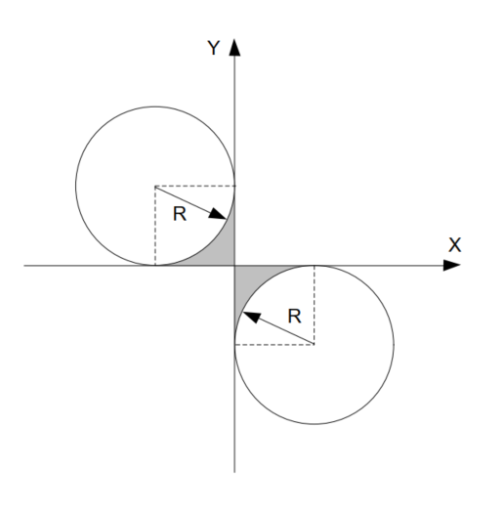

y < - sqrt(R^2-(x+R)^2)+R , -R < x < 0 , y >= 0

y > sqrt(R^2-(x-R)^2)-R , 0 < x < R, y<=0

**Блок-схема алгоритму:**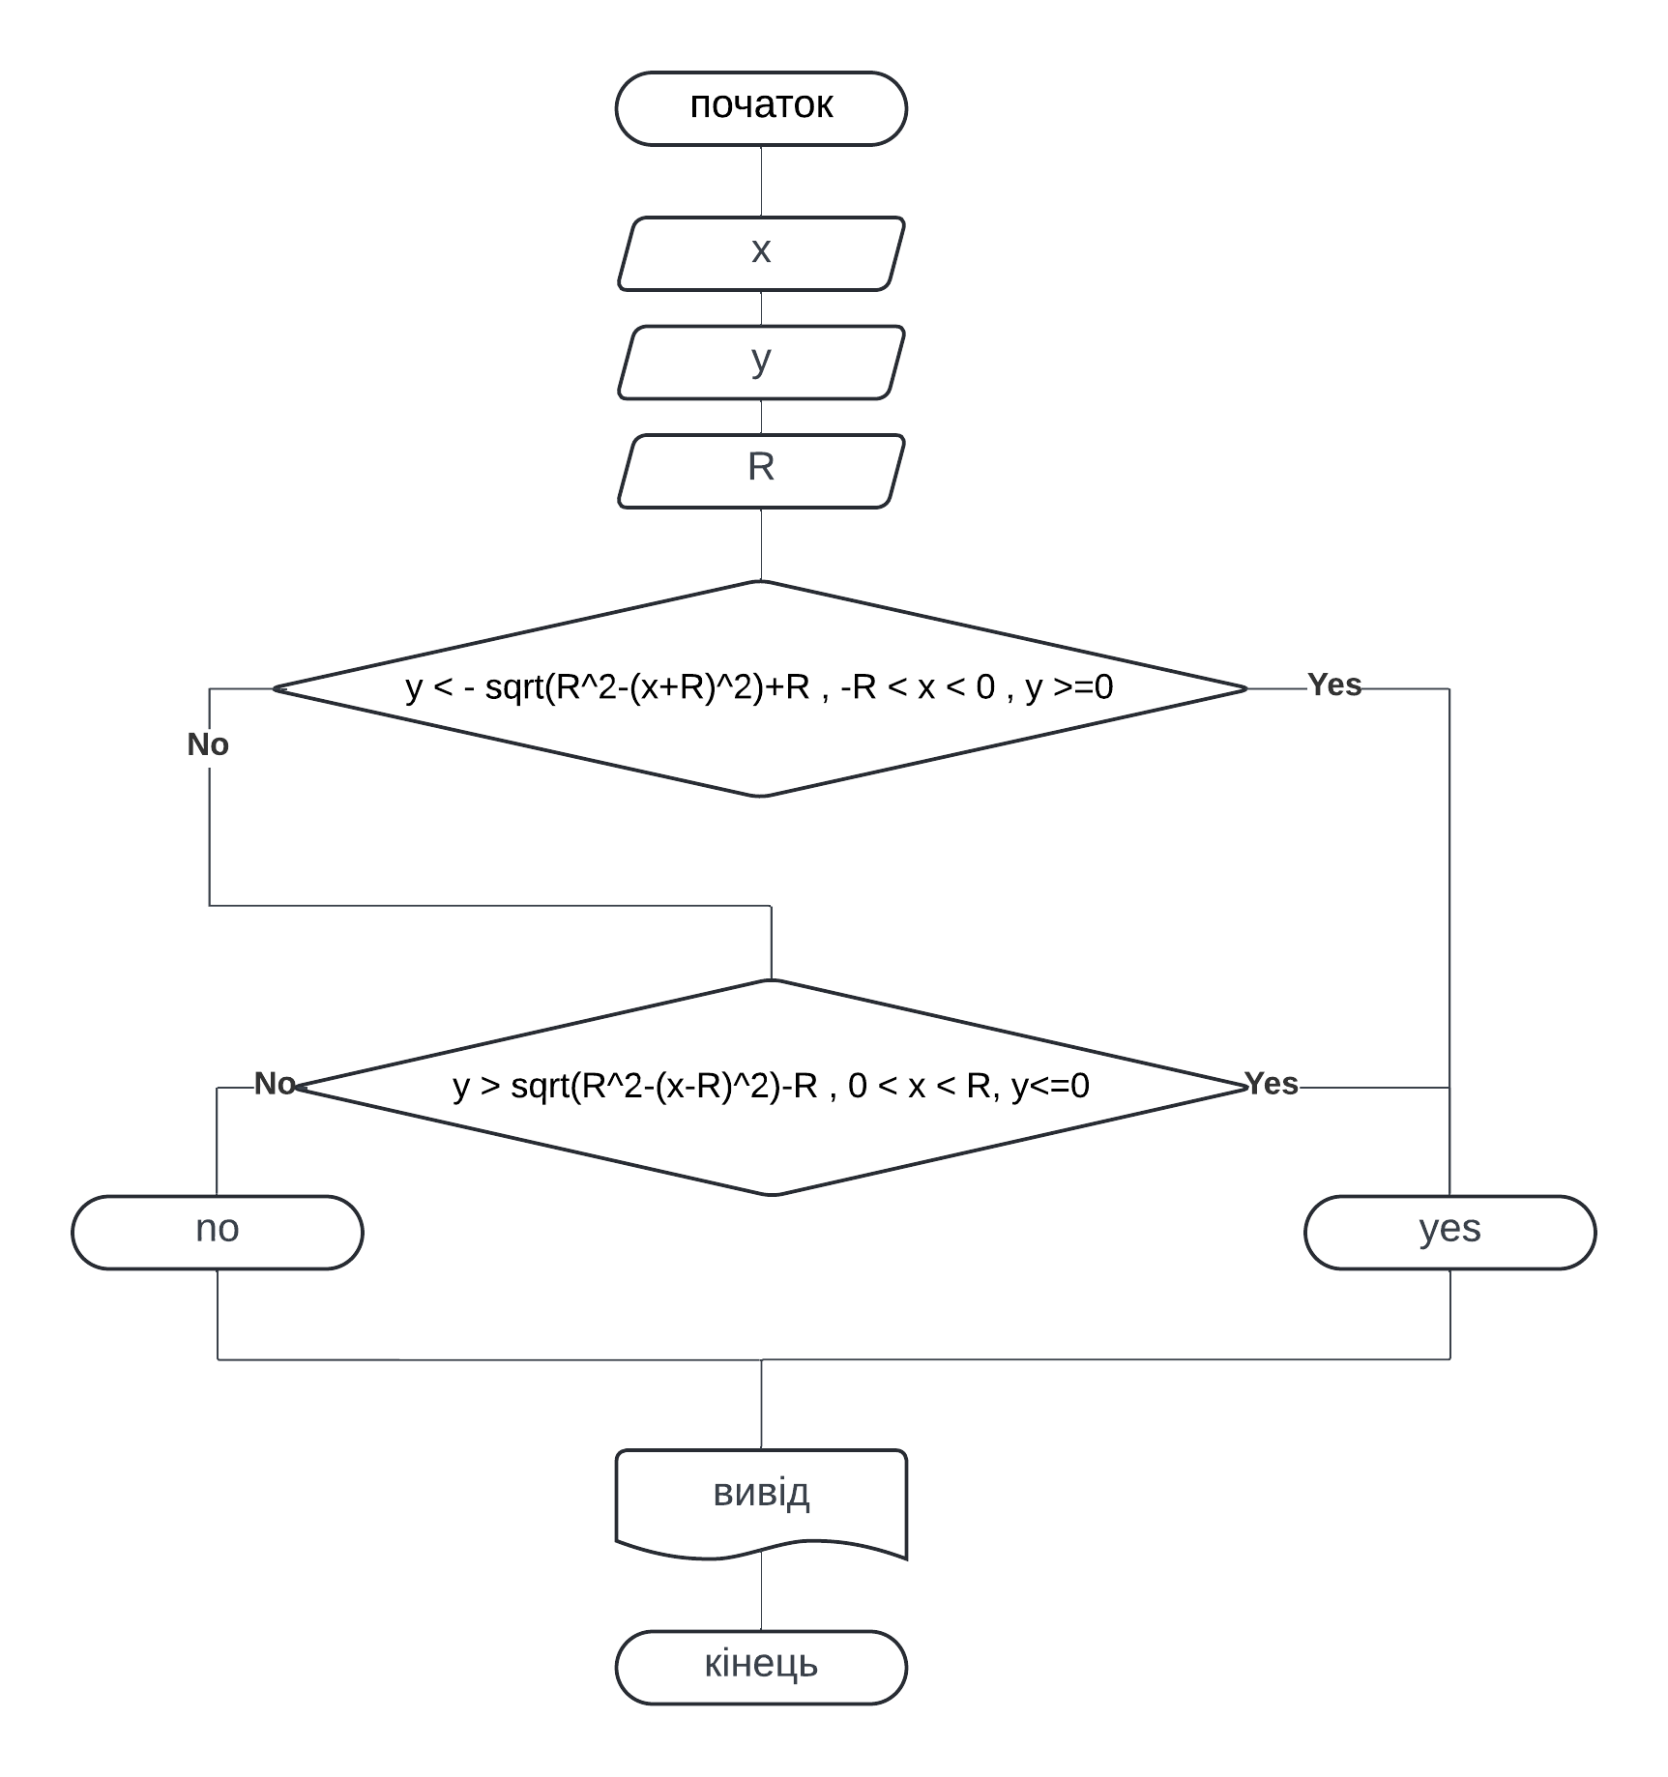

**UML-діаграма дії:**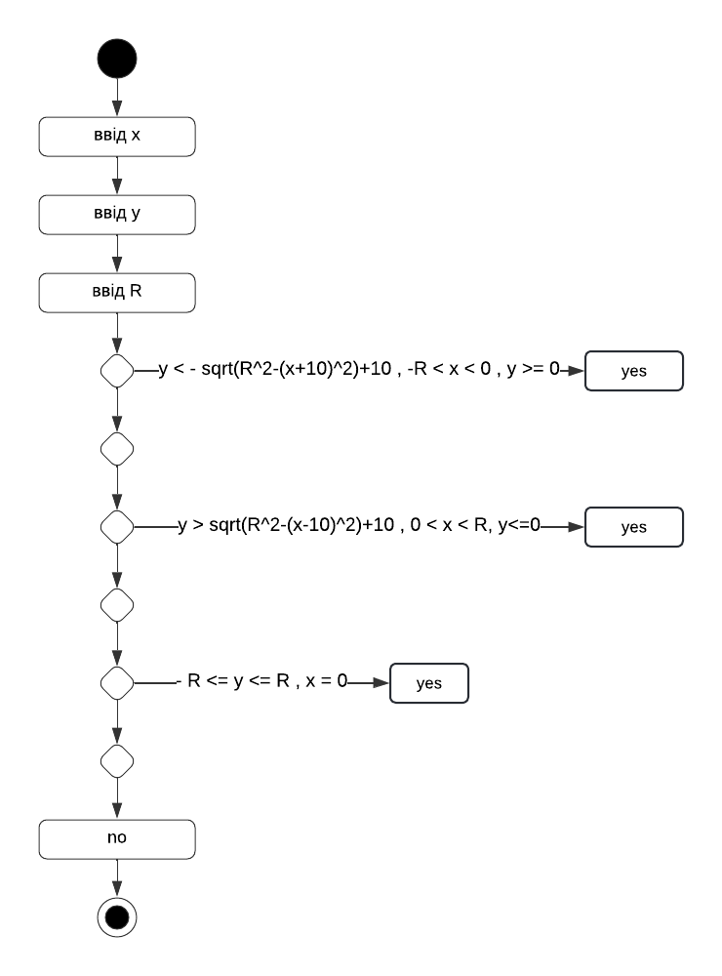

**Текст програми:**#include <iostream>

#include <cmath>

using namespace std;

int main()

{

double x; // вхідний аргумент

double y; // вхідний параметр

double R; // вхідний параметр

cout << "x = "; cin >> x;

cout << "y = "; cin >> y;

cout << "R = "; cin >> R;

if ( - R<=x && x<=0 && y <= -sqrt(R*R-(x+R)*(x+R))+R && y>=0)

cout << "yes" << endl;

if (0 <= x && x<=R && y >= sqrt(R * R - (x - R) * (x - R)) - R && y<=0)

cout << "yes" << endl;

else

cout << "no" << endl;

cin.get();

return 0;

}

**Посилання на git-репозиторій з проектом:**https://github.com/pylypivyana/labs_ap.git

**Висновки:**

В ході даної лабораторної роботи я навчилася описувати формулами нерівності, задані плоскою фігурою.